1. GEFAHRSTOFFBEZEICHNUNG
Op Sept pur
Enthält Propan-2-ol
2. GEFAHREN FÜR MENSCH UND UMWELT
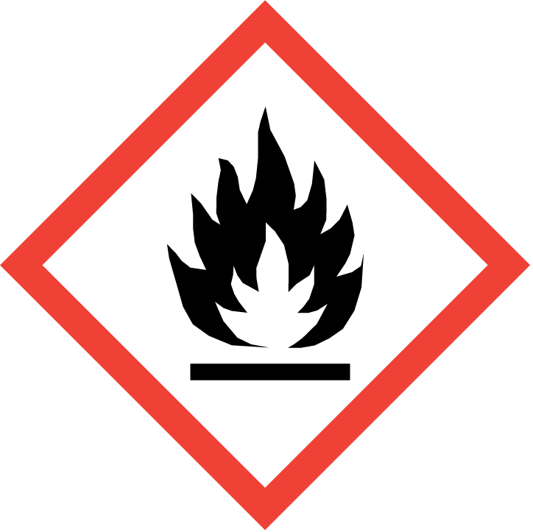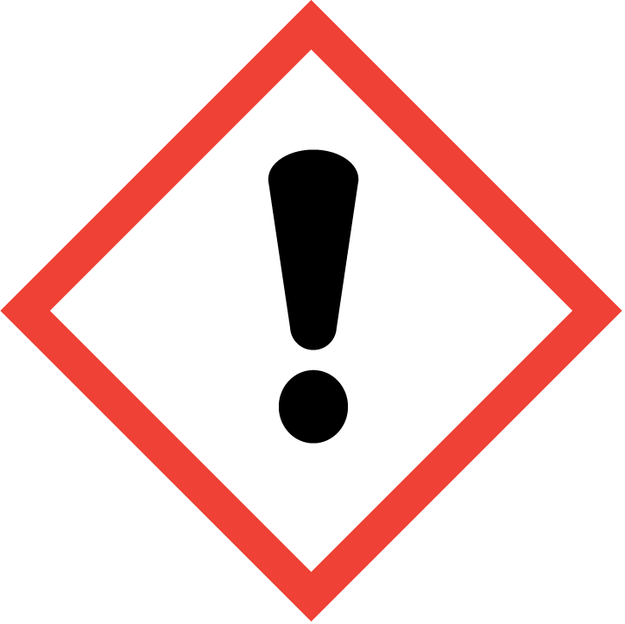
Signalwort (CLP): Gefahr.
Gefahrenhinweise (CLP): H225 - Flüssigkeit und Dampf leicht entzündbar. H319 - Verursacht schwere Augenreizung. H336 - Kann Schläfrigkeit und Benommenheit verursachen.
Reaktivität: Flüssigkeit und Dampf leicht entzündbar. Das Produkt ist nicht reaktiv unter normalen Gebrauchs-, Lagerungs- und Transportbedingungen.
Chemische Stabilität: Stabil unter normalen Bedingungen.
Unverträgliche Materialien: Oxidationsmittel.
Gefährliche Zersetzungsprodukte: Unter normalen Lager- und Anwendungsbedingungen sollten keine gefährlichen Zersetzungsprodukte gebildet werden.
3. SCHUTZMAßNAHMEN UND VERHALTENSREGELN
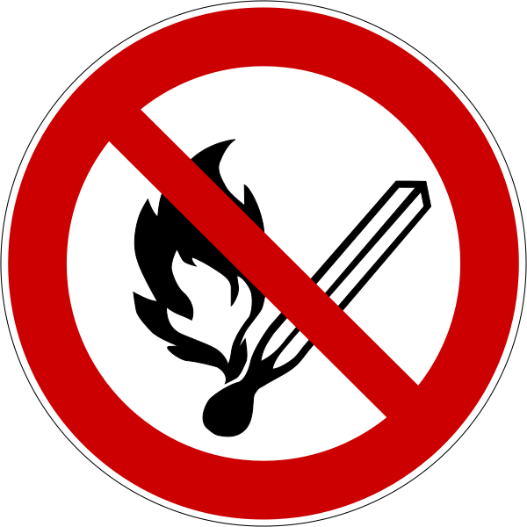
Schutzmaßnahmen zur sicheren Handhabung: Von Hitze, heißen Oberflächen, Funken, offenen Flammen sowie anderen Zündquellenarten fernhalten. Nicht rauchen. Behälter und zu befüllende Anlage erden. Nur funkenfreies Werkzeug verwenden. Maßnahmen gegen elektrostatische Entladungen treffen. Im Behälter können sich entzündbare Dämpfe bilden. Explosionsgeschützte Ausrüstung verwenden. Persönliche Schutzausrüstung tragen. Nur im Freien oder in gut belüfteten Räumen verwenden. Einatmen von Dampf vermeiden. Berührung mit den Augen vermeiden. Bei Gebrauch nicht essen, trinken oder rauchen.
Lagerbedingungen: An einem gut belüfteten Ort aufbewahren. Kühl halten. Behälter dicht verschlossen halten. Unter Verschluss aufbewahren.
Spezifische Endanwendungen: Desinfektionsmittel.
Persönliche Schutzausrüstung: Sicherheitsbrille. Handschutz benutzen.
Handschutz:
  Nicht erforderlich bei normaler Handhabung. Schutzhandschuhe gemäß Handschuhplan.
Augenschutz:
  Beim Umfüllen Schutzbrille empfehlenswert. Dichtschließende Schutzbrille (EN 166).
Haut- und Körperschutz:
  langärmlige Arbeitskleidung (DIN EN ISO 6530).
Atemschutz:
  Bei unzureichender Belüftung geeignete Atemschutzausrüstung tragen. Nicht erforderlich bei normaler Handhabung. Atemschutzgerät mit Gasfilter. Kurzzeitexposition. A-P2.
Beschäftigungsbeschränkungen: Beschränkungen gemäß Mutterschutzgesetz (MuSchG) beachten. Beschränkungen gemäß Jugendarbeitsschutzgesetz (JArbSchG) beachten.
4. VERHALTEN IM GEFAHRFALL
 | 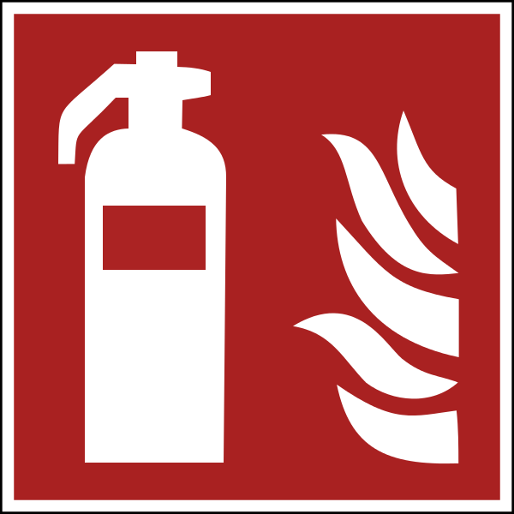
  Geeignete Löschmittel: Wassersprühstrahl. Trockenlöschpulver. Schaum. Kohlendioxid.
  Ungeeignete Löschmittel: Wasser im Vollstrahl.
  Notfallmaßnahmen: Verunreinigten Bereich lüften. Kein offenes Feuer, keine Funken und nicht rauchen. Einatmen von Dämpfe vermeiden. Berührung mit den Augen und der Haut vermeiden.
  Umweltschutzmaßnahmen: Freisetzung in die Umwelt vermeiden.
  Reinigungsverfahren: Verschüttete Flüssigkeit mit Absorptionsmittel aufnehmen. Falls das Produkt in die Kanalisation oder öffentliche Gewässer gelangt, sind die Behörden zu benachrichtigen.
5. ERSTE HILFE
Erste-Hilfe-Maßnahmen allgemein: Bei Unwohlsein Giftinformationszentrum oder Arzt anrufen. | 
Erste-Hilfe-Maßnahmen nach Einatmen: Die Person an die frische Luft bringen und für ungehinderte Atmung sorgen.
Erste-Hilfe-Maßnahmen nach Hautkontakt: Das Produkt ist als nicht hautreizend anzusehen. Keine besonderen Maßnahmen erforderlich.
Erste-Hilfe-Maßnahmen nach Augenkontakt: Einige Minuten lang behutsam mit Wasser ausspülen. Eventuell vorhandene Kontaktlinsen nach Möglichkeit entfernen. Weiter ausspülen.
Erste-Hilfe-Maßnahmen nach Verschlucken: Bei Unwohlsein Giftinformationszentrum oder Arzt anrufen.

6. SACHGERECHTE ENTSORGUNG
Verfahren der Abfallbehandlung: Inhalt/Behälter gemäß den Sortieranweisungen des zugelassenen Einsammlers entsorgen.
Zusätzliche Hinweise: Im Behälter können sich entzündbare Dämpfe bilden.
Freigabedatum: bitte ergänzen Verantwortlicher: bitte ergänzen

